BTS NDRC - Test de validation de la Machine Virtuelle
En page 2/3 et 3/3 des captures d’images exemples sur les éléments à tester

Académie : Centre d’examen :

Date :

Éléments testés et vérifiés | Résultat | Commentaires  (temps de latence, réactivité, affichage, etc.)
Prestashop
Frontoffice
Affichage des images sur la page d’un produit
Fonctionnement du carrousel
Création d’un panier et d’une commande
Backoffice
Affichage des modules installés
Configuration du module « Produits phares »
Modification de la position du module « Bannière »
Création fiche produit complète et affichage frontoffice
Application de gestion de l’épreuve
Réinitialisation d’1 contexte
Réinitialisation de tous les contextes « Tout réinitialiser »
WordPress
Frontoffice
Vérification du fonctionnement du menu
Accès au dernier article du blog
Accès à un article via le widget « Articles récents »
Backoffice
Activation de l’extension YOAST
Suppression et activation d’un widget
Fonctionnement de la médiathèque
Publication d’un article et affichage dans le frontoffice
Application de gestion de l’épreuve
Réinitialisation d’1 contexte
Réinitialisation de tous les contextes « Tout réinitialiser »

PRESTASHOP
Captures d’images exemples sur les éléments à tester

Affichage des images sur la page d’un produit

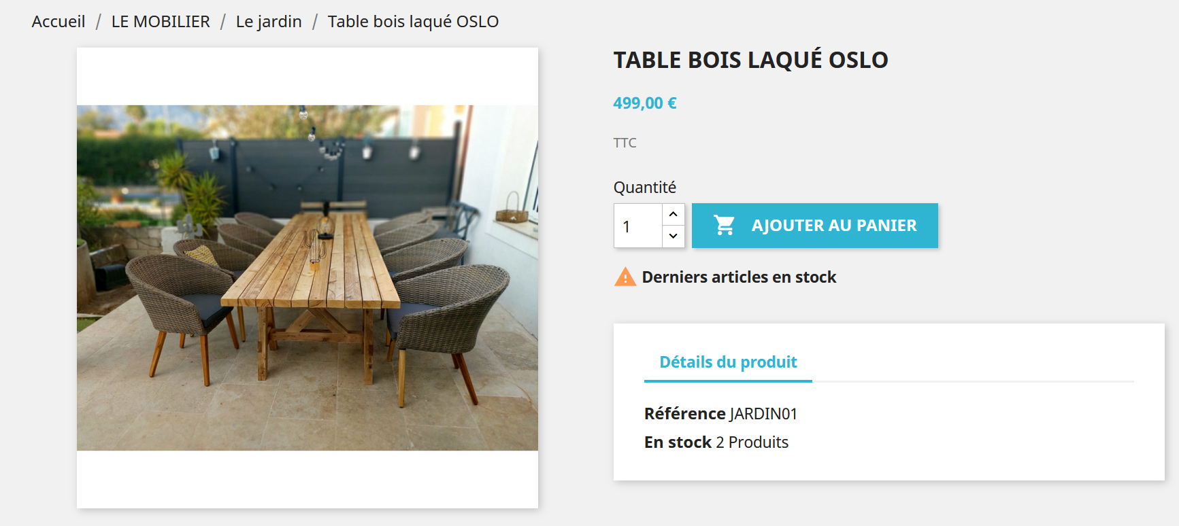

Fonctionnement du carrousel

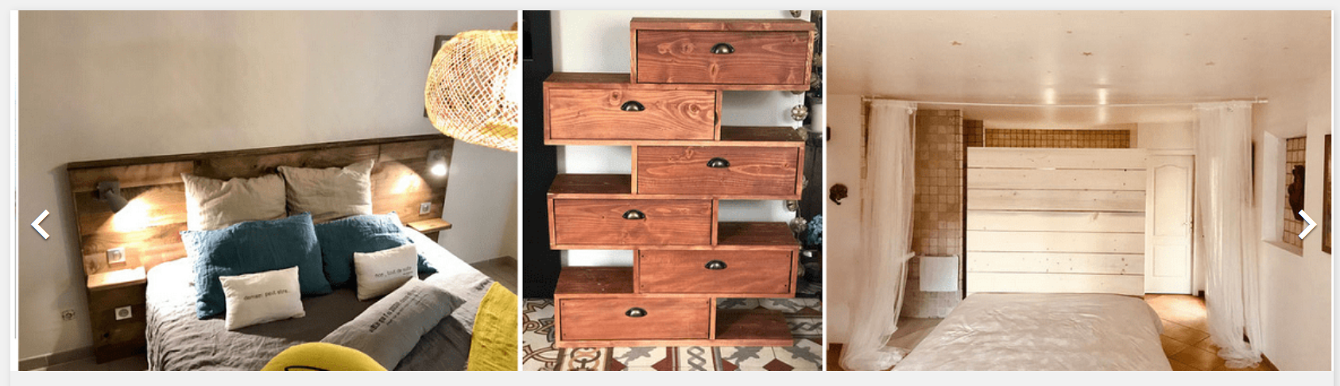

Création d’un panier et d’une commande

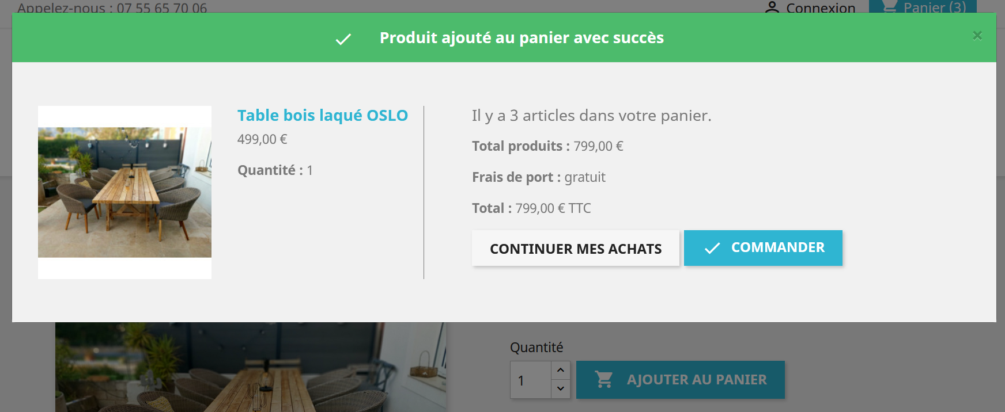

Affichage des modules installés

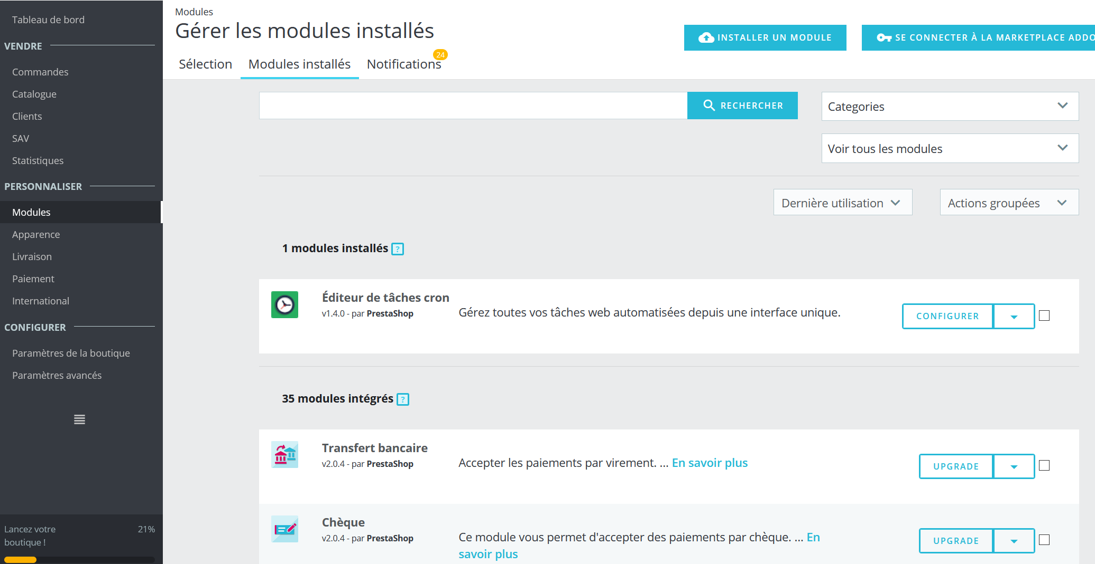

Configuration du module « Produits phares »

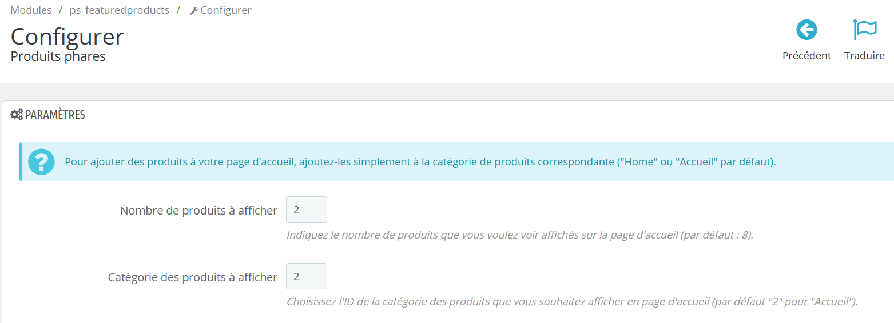
Modification de la position du module « Bannière »

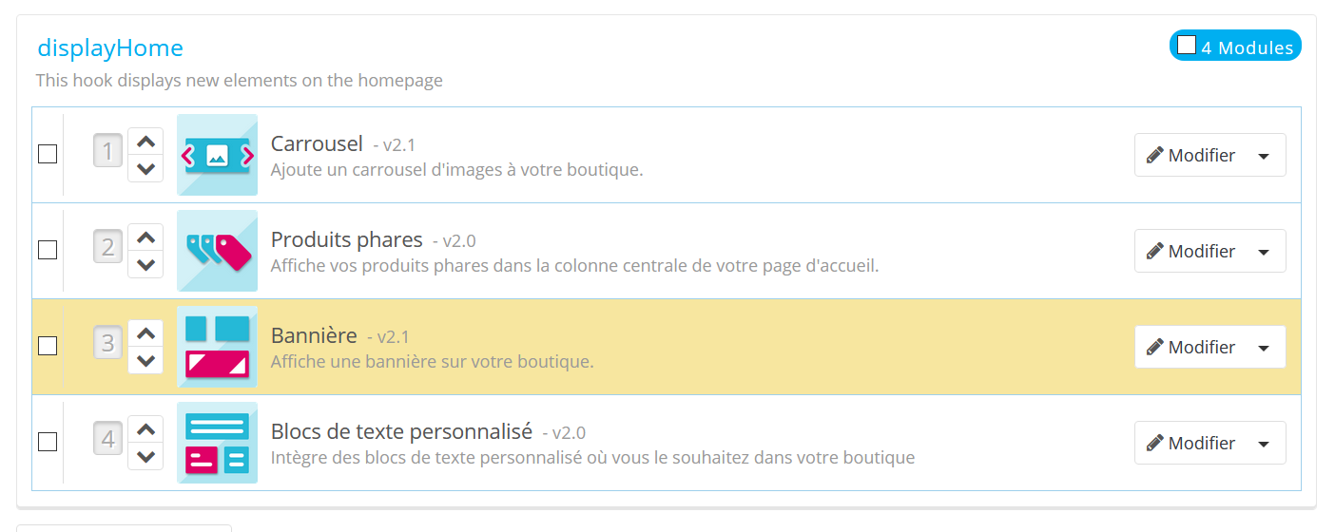

Création fiche produit et affichage sur le frontoffice

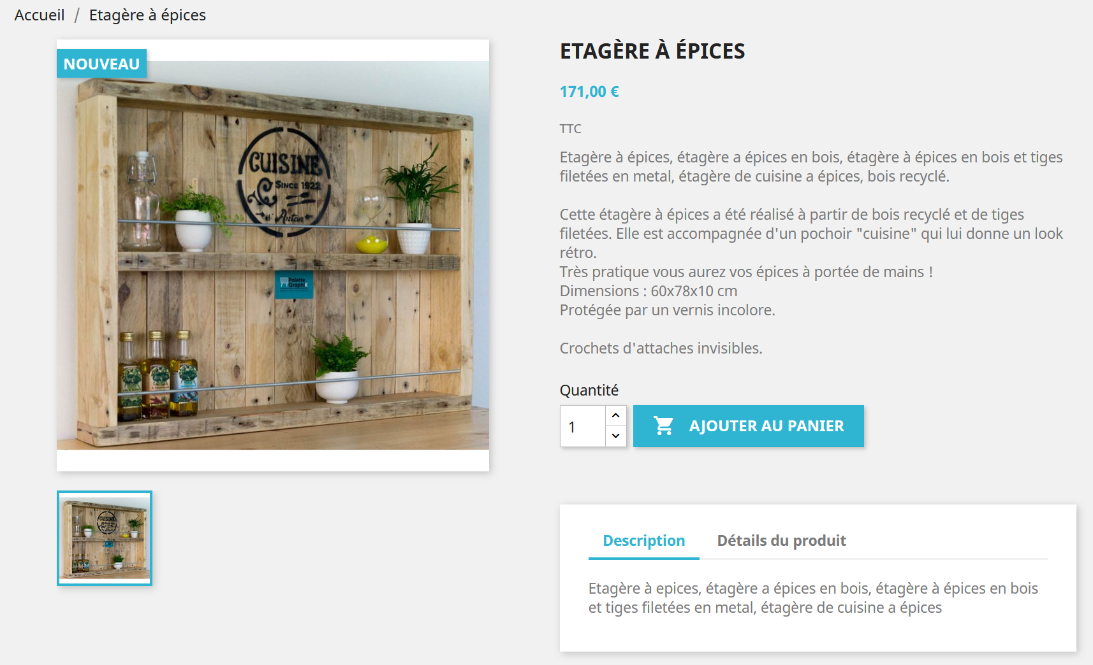

Réinitialisation d’1 contexte

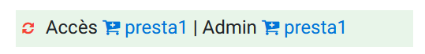

Réinitialiser tous les contextes « Tout réinitialiser »

WORDPRESS
Captures d’images exemples sur les éléments à tester

Vérification du fonctionnement du menu
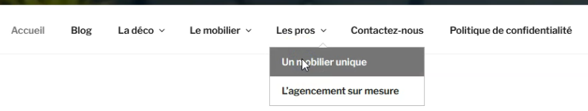

Accès à un article via le widget « Articles récents »

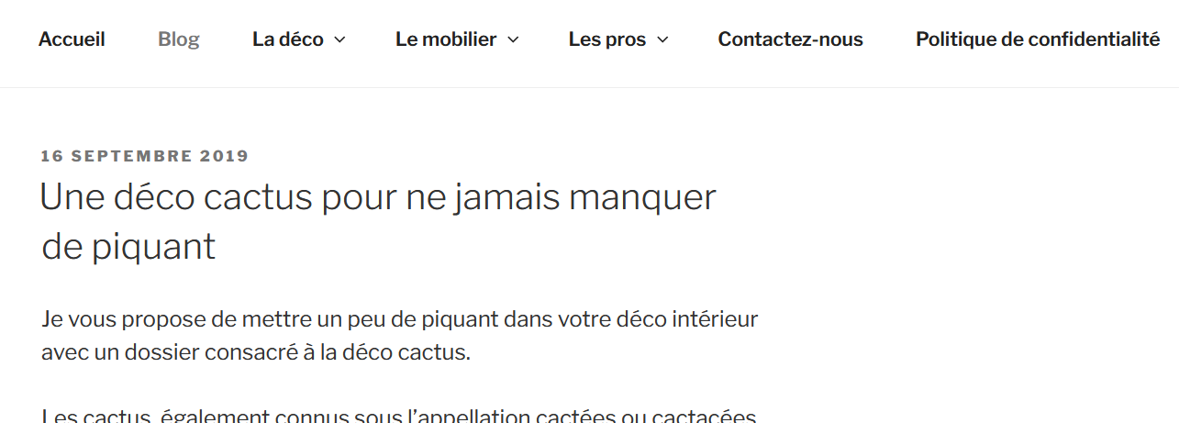

Accès aux commentaires d’un article

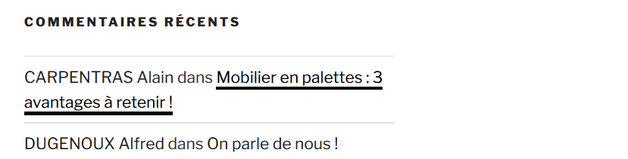

Activation de l’extension YOAST

Fonctionnement de la médiathèque

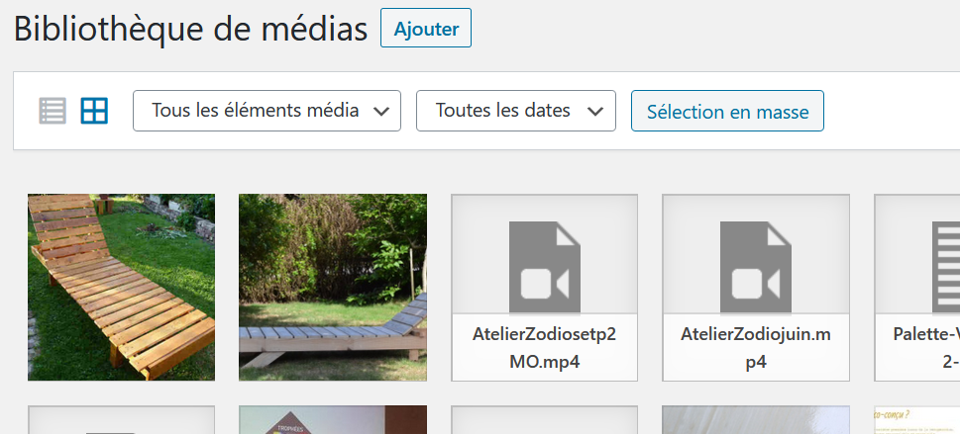

Publication d’un article et affichage sur le frontoffice

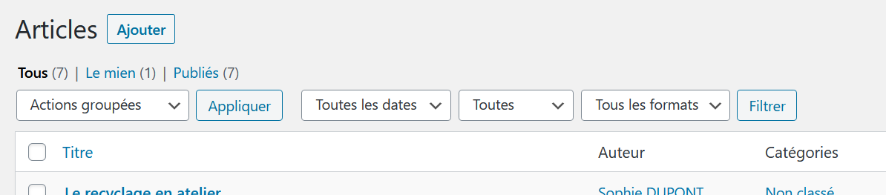

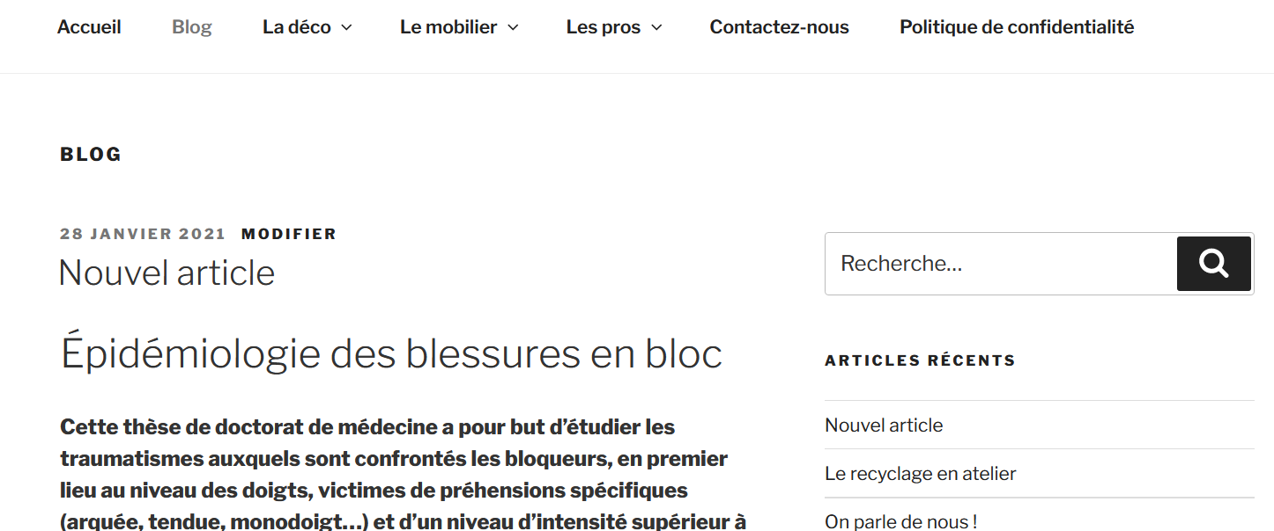

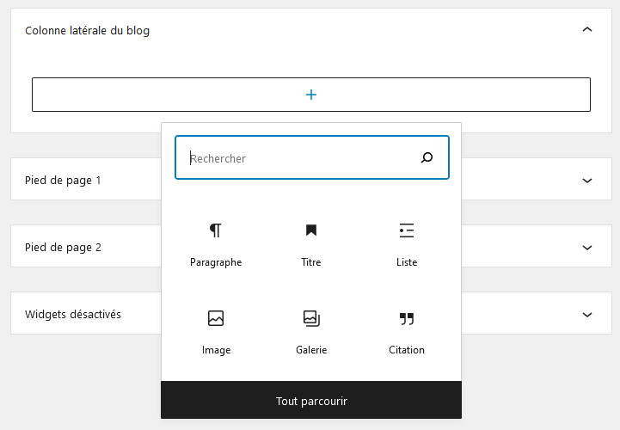
Suppression et activation d’un widget

Réinitialisation d’1 contexte

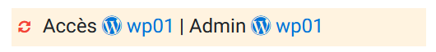

Réinitialiser tous les contextes « Tout réinitialiser »

